苏州大学实验报告
院、系 | 计算机学院 |  | 年级专业 |  | 计算机科学与技术 |  | 姓名 | 徐双奇 | 学号 | 1427405087
课程名称 |  | 图形学 |  |  |  |  |  |  | 成绩
指导教师 |  |  |  | 同组实验者 |  | 无 |  | 实验日期

实 验 名 称 | 实验四 Bezier 曲面与B 样条曲面的实现与拼接

- 实验目的

- 实验内容
设计程序，完成三次B 样条曲面的拼接；尝试完成三次Bezier 曲面的拼接。
- 实验步骤和结果
- 三次B 样条曲面的拼接
充分条件是共用十二个控制顶点

三次B样条曲面的函数：

function Bspline3by3(X,Y,Z)
M = 1/6 * [
-1 3 -3 1
3 -6 3 0
-3 0 3 0
1 4 1 0
];
B(:,:,1) = X;
B(:,:,2) = Y;
B(:,:,3) = Z;
for i = 1:3
Q(:,:,i) = M*B(:,:,i)*M';
for u = 0:10
for v = 0:10
u3 = (u/10)^3; u2 = (u/10)^2; u1 = u/10;
v3 = (v/10)^3; v2 = (v/10)^2; v1 = v/10;
S(u+1,v+1,i) = [u3 u2 u1 1] * Q(:,:,i) * [v3 v2 v1 1]';
end
end
end
surf(S(:,:,1),S(:,:,2),S(:,:,3))

拼接：
[X,Y] = meshgrid([0:1/3:1])
Z = sin(X+Y)
plot3(X,Y,Z)
hold on
plot3(Y,X,Z)
plot3(X,Y,Z,'bo')
Bspline3by3(X,Y,Z)
[X,Y] = meshgrid((1/3:1/3:4/3),(0:1/3:1))
Z = sin(X+Y)
plot3(X,Y,Z)
hold on
plot3(Y,X,Z)
plot3(X,Y,Z,'ro')
Bspline3by3(X,Y,Z)
hold off

结果：

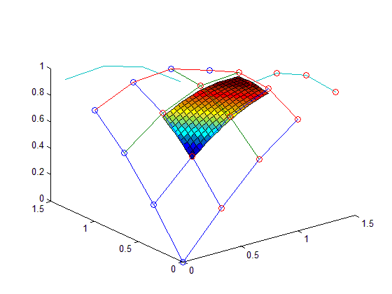
实验总结：
了解了三次B样条曲面的拼接。

